Домашняя работа. Установка Pentaho. Выполнила: Кравцова А.Е

Установили pentaho. Загрузили нербходимые файлы и сделали трансформацию.

1)Добавления Excel файла



Рис.1 Microsoft Excel input

2)Указываем путь файла

Рис.2 Ввод путя к файлу

3)Устанавливаем связь с БД. Для этого предварительно скачем Postgre и создадим хост

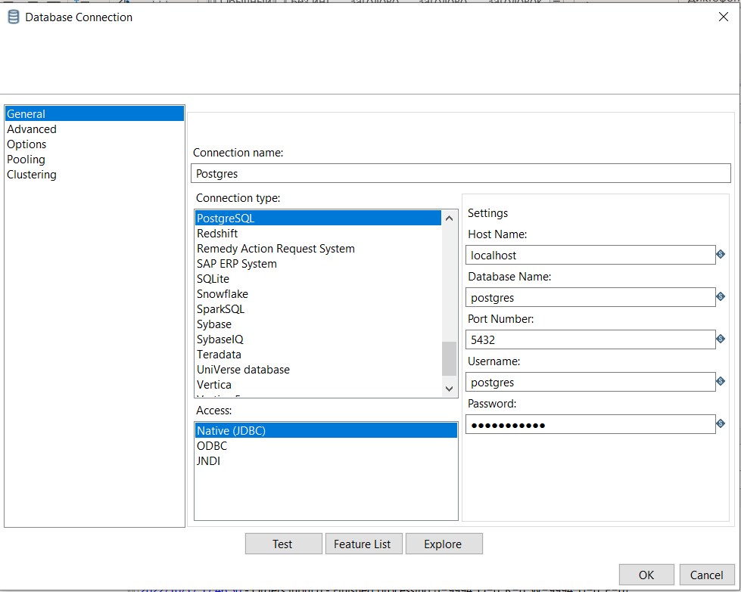

Рис.3 Настройка соединения с БД.

4)Добавляем вывод в виде таблицы

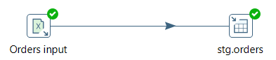

Рис.4 Добаление вывода

5)Запускаем трансформацию

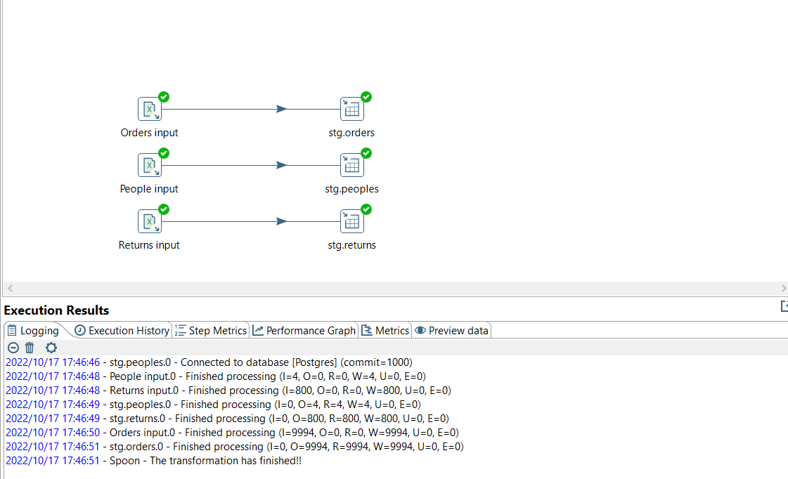

Рис.5 Трансформация

6)Preview data

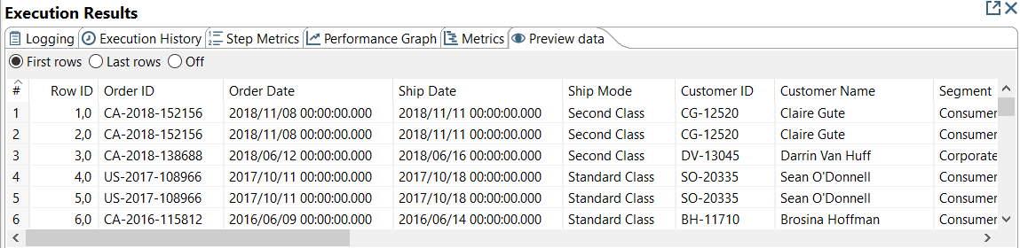

Рис.6 Вывод

Индивидуальное задание.

1)Выбираю файл для работы. NPS-рэйтинг. Затем устанавливаю тип переменных и необходимый формат.

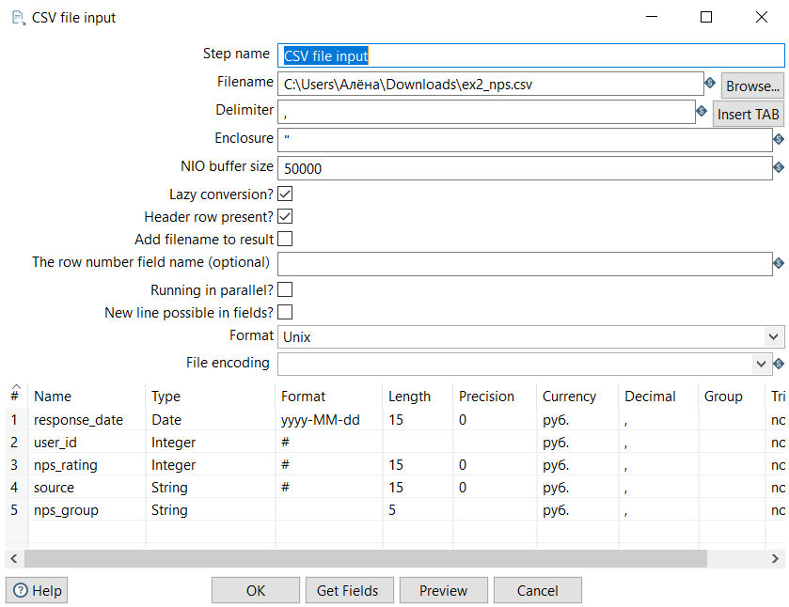

Рис.7 CSV file input

2)Сортируем данные по группе респондентов.

Рис.8 Sort values

3)Делаем вывод в Excel-файл.

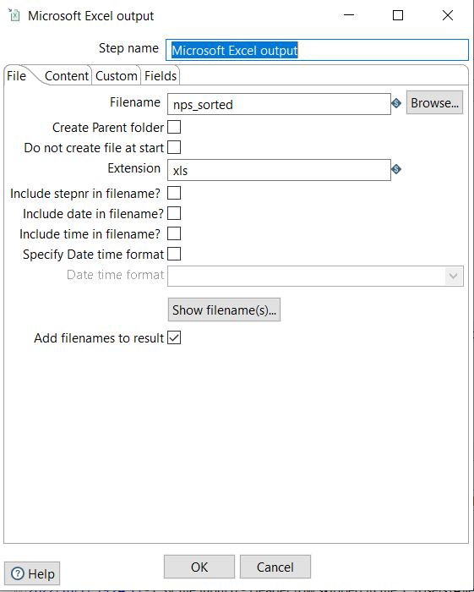

Рис.9 Вывод файла

4)Выполняем трансформацию.

Рис.10 Трансформация

5)Откроем файл в Excel.

Рис.11 Результат